000000000000000000000000000000000000000000000000000000000000000000000000000000

www.mak.ues.rs.ba

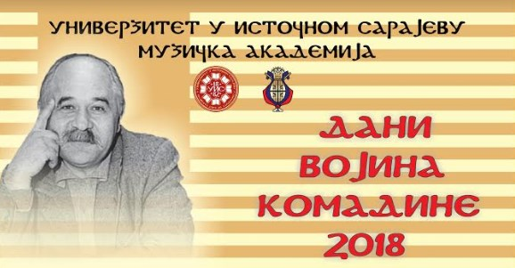

К О Н Ц Е Р Т

ДЈЕЛА
ДОМАЋИХ АУТОРА

Источно Сарајево
Четвртак, 29.11.2018.
у 19 часова
Сала Музичке академије

ПРОГРАМ:

- В. Комадина – Пјесме Јање Чичак
Камерни хор Смјера за црквену музику и појање
Диригент мр Раде Радовић

- Д. Деспић – Ноктурно за 2 флауте и клавир
Сања Стијачић, флаута
Слађана Ковач, флаута
Весна Дамљановић, клавир

- Б. Симић – Токата за клавир
В.Мокрањац - Етида гис-мол бр.7
Маја Жужа, клавир

- А. Гргин – Балада за виолину и клавир
Владимир Марковић – виолина
Јулијана Шуловић, клавир

- Д. Ђукић - Duo Lagrimas за сопран и хармонику, ставови Коњ, Маслачак и Патка (премијерно извођење)
Дуо Lagrimas - Дејана Хршум, сопран
Данијела Газдић, хармоника

- М. Тајчевић – Седам Балканских игара
Соња Радојковић, клавир

- В. Ивановић - B.A.C.H. Фуга
- Циркуски валцер
Дуо гитара Levante - Александра Ивановић и
Војислав Ивановић

- М. Ђорђевић – Мислио би човек, звезде...
Владимир Благојевић, хармоника

- В. Комадина – Циклус Тражим помиловање
Клаудија Кркотић, сопран
Умјетнички сарадник Соња Радојковић

